Martes
17
de mayo

Segundo de Primaria
Artes

¡Vamos al circo!

Aprendizaje esperado: compara secuencias de movimientos, formas, gestos, sonidos, colores u objetos en manifestaciones culturales y artísticas de su comunidad y de otros lugares.

Énfasis: identifica y representa corporalmente movimientos de diferentes elementos de la naturaleza y de su comunidad.

¿Qué vamos a aprender?

Compararás secuencias de movimientos, formas, gestos, sonidos, colores u objetos en manifestaciones culturales y artísticas de tu comunidad y de otros lugares.

¿Qué hacemos?

Realiza las siguientes actividades.

- Nos preparamos para ir al circo.

Observa la pintura de María Izquierdo El circo, e identifica los colores que plasmó la autora y contesta las siguientes preguntas:

¿Cuáles colores utiliza?
¿Qué creen que sucede en la pintura?
¿Por qué?
¿Dónde está?
¿Les recuerda algo o alguien esta imagen?
¿De una de las clases pasadas qué recuerdan que dijo el maestro Francisco?

Posiblemente será un lugar como los que vimos ayer en el fondo del mar o el espacio. Digamos que este lugar se construye y es, o era, una tradición muy antigua.

Los artistas circenses, colocan grandes carpas en lotes baldíos o espacios abiertos para realizar el espectáculo, son espacios itinerantes, es decir, que van de un lugar a otro.

Aunque en la actualidad en algunos lugares estos espacios ya son fijos y además de dar funciones, se prepara a las personas de forma profesional para ejercer esta actividad artística. ¿A quién le gustaría hacer malabares, o aprender a ser equilibrista, o quien no ha soñado con hacer reír a las personas, o hacer suertes con los objetos?

En la sesión de hoy nos adentraremos a este mágico lugar y aprenderemos algunos trucos. Con toda esta información armaremos una secuencia de movimiento para construir nuestra propia función de circo en casa. ¿Están preparadas y preparados?

¿Tú has ido a una función de circo?

Mario comparte esta respuesta:

Claro que sí, los malabaristas, a los equilibristas, a los contorsionistas, ellos me impresionan por la flexibilidad de su cuerpo, también he visto a magos y por supuesto, a los payasos.

Me da mucho gusto que hayas tenido la oportunidad de ver a los artistas circenses en escena.

Y sino has asistido a un espectáculo de esta naturaleza, no te preocupen, aquí veremos algunos de los personajes que habitan este mundo.

Iniciaremos con observar la siguiente pintura de María Izquierdo titulada El circo.

¿Cuáles son los colores que predominan en la obra? ¿Qué creen que sucede en la pintura? ¿Qué personajes reconocemos? ¿En dónde están? ¿Esta situación que nos presenta la autora será antes, durante o después de dar función? ¿Les recuerda algo o a alguien?

El circo de María Izquierdo, 1939

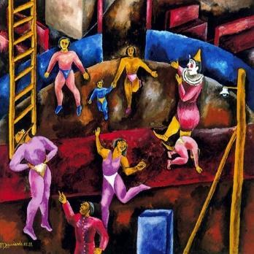
https://drive.google.com/file/d/1nOXF0u5GK9RrbpHqXNkDpwgenz9gezdN/view?usp=sharing

Los colores que predominan son el rosa, morado y naranja. Puedo reconocer a los siguientes personajes: al payaso, al equilibrista, a la familia de acróbatas. Supongo que ellos son los que se suben al columpio para hacer maromas en el aire.

Se observa también al equilibrista que lleva en su cuello o boca, la silla; quizás te preguntaras si se necesitará mucha fuerza para realizar ese malabar, pues sí, fuerza, dedicación y mucho entrenamiento.

También podemos observar al maestro de ceremonias quien es el encargado de organizar todo el espectáculo dando la entrada a cada uno de los artistas.

¿Observaste al niño que está dando maromas?

Si se percibe, y con respecto a la pregunta de si es antes, durante o después de la función, quizás se están preparando para dar función porque están todos en la pista y al parecer, las gradas están vacías, es decir, todavía no hay público.

Como siempre eres muy buen observador y observadora, ¿Te recordó algo?

Mario: Como le dije, a mí me entusiasmaba ir al circo con mis padres, y yo quería ser una gran equilibrista, me encanta ver cómo este personaje iba caminando sobre la cuerda floja. Me hacía sentir nerviosa y con un hueco en el estómago porque pensaba que se iba a caer, aun así, era una de mis preferidas.

Como Mario, tú ya tienes un personaje del circo con la que te identificas. Si no es así, no te preocupes, durante el transcurso de la sesión sentirás preferencia por alguno.

- Aprendiendo a hacer malabares.

Como todo espectáculo artístico todos y cada uno de los que participan requieren de preparación, constancia y mucho ensayo, así que observa el siguiente video titulado Circo en casa, equilibrando mientras pasa, los acróbatas nos comparten algunas técnicas para hacer pirámides humanas.

- Circo en casa, equilibrando mientras pasa 1
https://youtu.be/UlDr2potkQ4

Qué importante es el calentamiento, y este que nos proponen es muy sencillo, por supuesto que lo podemos hacer en casa.

Ve tomando nota tanto del calentamiento como de la relajación, así que empecemos a calentar nuestro cuerpo, porque ya es tiempo de ir preparándonos.

Realiza algunos ejercicios de calentamiento como los propuestos en el video anterior con ejercicios de círculos en el cuello, las articulaciones de los hombros, brazos, codos y muñecas, rodillas y tobillos.

Es importante que al hacer estas acrobacias estés acompañado por papá, mamá o algún familiar que te cuide, recuerda; los puntos de apoyo, como nos los marcaron nuestros artistas circenses, son muy importantes para no lastimarte ni lastimar a los compañeros con quienes realizamos la actividad.

Mientras sigues con el calentamiento observa el siguiente video Circo Vida, circo en casa, en el cual nos explican cómo realizar malabares sencillos con cosas que tienes en tu casa.

- Circo Vida, circo en casa: malabar 1/5
https://youtu.be/GvV4zioQcIM

Realiza los ejercicios de malabares con calcetines, necesitarás cuatro pares de calcetines para hacer el ejercicio.

Se necesita mucha práctica para realizar estos ejercicios, no va a ser nada fácil, y por supuesto necesitarás, un calentamiento previo para cualquier actividad física que se vaya a realizar.

Además de necesitar práctica, necesitarás de paciencia y constancia sin duda, así que si queremos ser buenos malabaristas nos tenemos que poner a practicar muchísimo.

Y hablando de malabares y equilibristas. Observa el siguiente video en el que vamos a observar una práctica circense que se realiza en la región mixteca en el estado de Oaxaca, llamada Maromeros, que data del siglo XVI.
- Talleres para maromeros de la mixteca 2014
https://youtu.be/zZPxa27wpts

¿Conocías a los maromeros de la mixteca?

Quizás te sorprendió la habilidad que tienen para bailar en la cuerda, en lo que ellos llamaban tijeras de trompos, y eso de hacer destrezas en el columpio sin red, hasta se me puso la piel chinita.

En este arte, los graciosos o payasos de maroma también interactúan con el público, y una característica esencial es que en todo momento los acompaña la música de la banda. ¿Te fijaste que el maromero dijo un verso? realizó lo que se le llama una “cantada” que es cuando hay un énfasis, no sólo en la apertura de la boca, sino que se es consciente de la respiración y se emiten voluntariamente notas agudas y graves. En este caso aprendiz, la banda siguió la tonada, todo eso se hace ahí en el momento. En esta fiesta circense el maromero hace acrobacias en el columpio, camina sobre cuerdas y además canta, es un artista completo.

Te fijaste que, tanto en la pintura de María Izquierdo como en el video de los maromeros, un personaje importante dentro del circo es el payaso o gracioso.

Observa ahora al payaso Chipi en el video payaconsejos. Aquí, él nos comparte como de una cosa tan sencilla puede surgir la magia.

- Payaconsejos para divertirse en casa.
https://youtu.be/bDZl_U1TIkc

- Escogemos y nos preparamos para dar función del circo.

Se propone una secuencia a partir de la ilustración del arlequín.

Realizarás dos o tres secuencias de movimiento para los malabares y el equilibrista, para hacer nuestra función de Circo.

Ahora sí, prepárate para tu espectáculo estelar. Pero antes, observa una ilustración de Juan José Colsa Gómez, que está en el libro de texto de 2° grado de preescolar 2014

En ésta, se muestran posiciones de arlequines.

Un arlequín es un personaje de la antigua comedia italiana, la comedia dell´Arte, que representaba papeles cómicos.

Tomaremos esta imagen para realizar una secuencia de movimientos e ir creando nuestro número titulado Payasos bailarines.

Los arlequines.
De Juan José Colsa
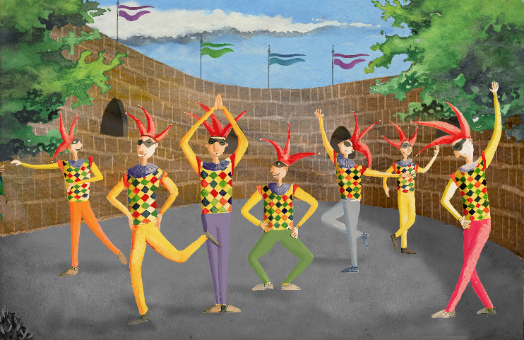
https://drive.google.com/drive/folders/17b6pfVvgTNhgE4wNBdvy4mR0hG3re9Kf

Lo que harás es imitar cada una de las poses que aparecen ahí, todas son muy sencillas.

Hazlas para ver si es que son tan sencillas, ¿Te parece si comenzamos? Vamos a seguir el orden de izquierda a derecha, puedes acompañar tus movimientos con el siguiente audio.

- Audio 1 Circo.
https://aprendeencasa.sep.gob.mx/multimedia/RSC/Audio/202104/202104-RSC-kCMHqjClVW-Circo.mp3

Realiza las acciones de la ilustración, se quedan tres tiempos en cada posición y la repites dos veces.

Estaban muy sencillas, ¿Verdad?

Es tiempo de ir eligiendo tu propio número para el Circo de Aprende en Casa. ¿Ya ensayaste tus números? ¿Serás malabaristas? ¿Equilibrista? ¿Te convertirás en payasa o payaso? ¿Maromero? ¿Versador? ¿Acróbata? ¿Contorsionista?

Puedes utilizar lo que tengas en casa por ejemplo Mario tiene, una peluca, narices de payaso, los calcetines para los malabares y sombrilla para el acto de equilibrista.

Nos puedes decir cómo construiste uno de tus números, por ejemplo, ¿El de la equilibrista?

Lee con atención el número de Mario y después elabora el tuyo:

Este número se titula ¡Caminando en la cuerda floja, sin cuerda! Lo primero que hice fue establecer mi punto de partida y de llegada, posteriormente tracé una línea imaginaria de un punto a otro, simulando que es mi cuerda después tomé una línea de cinta adhesiva para que no la pierda de vista y cómo buena equilibrista, me subí a la cuerda, tomé mi sombrilla para no caerme y caminé sobre ella; me puse a bailar como lo hizo la equilibrista en el video de los maromeros y listo.

Ahora realiza un último ejercicio de equilibrio para cerrar nuestra función. Observa el siguiente video de nuestros amigos de ConArte y La Bomba Teatro, y al finalizar realizaremos el acto.

- Cápsula acrobacia_ConArte Bomba teatro.
https://youtu.be/gRnnsTFaWDk

¿Te parece si lo intentamos? Puedes pedir que te acompañe a hacerlo algún integrante de tu familia, pero como tenemos que guardar la sana distancia lo realizaremos con esta cuerda.

Los integrantes del número se colocan de frente, juntan sus pies, se toman de la mano derecha, llevan su cuerpo hacia atrás y con la mano izquierda traza un trayecto circular iniciando adelante del cuerpo y por arriba, al finalizar el acto se ponen muy contentos.

¡Ahora sí que empiece la función! Se realiza el orden de participación de los números que se van a presentar.

Ahora sí, con todos los números preparados demos comienzo con la función. Puedes utilizar el siguiente audio.

- Audio 2
https://youtu.be/HoxwoFfjsI4

¡Ey, ey, señores y señoras!, buenas tardes.
En nombre de la gracia y la diversión,
préstenme un momento su atención.
Hoy sí que veremos
a grandes artistas desfilar.
Y si de malabares se trata a (_________________) nadie le va a ganar.

Saluda al público y empieza con tu acto de malabares con los calcetines, la persona que te acompaña se une al acto y si se les llegan a caer se mofan de su fracaso, después de algunos segundos dan las gracias con reverencias.

Y si de bailar se trata, a un payasito habremos de encontrar, con su corta cabellera, sus pasos nos mostrarán.

Si tienes una peluca póntela y realiza las acciones de movimiento de la secuencia del arlequín que se vio en el punto anterior, al finalizar su acto da las gracias.

Y si de andar en la cuerda floja, no demuestra su valor, al bailar sobre la misma, nos deja en gran estupor. Damos la bienvenida a nuestra increíble equilibrista.

Realiza el acto de equilibrio en la cuerda floja simulando que está arriba de ella, apoyándote del listón que está pegado en el piso y ayudándote de las sombrillas para no caerte.

Y cómo último número, estos increíbles artistas, retarán a la gravedad, al tomarse de la mano y sus cuerpos columpiar.

Realiza el acto, al terminar da las gracias al público presente, claro si hay algún miembro más de tu familia.

¿Te divertiste?
¿Nos quieres compartir qué fue lo que aprendiste?

Mario: Aprendí que la constancia, el ensayo y la disciplina nos lleva a realizar grandes acrobacias; que podemos empezar de lo más simple y llegar a lo más complejo. Al escuchar y ver a los diferentes artistas circenses me dieron más ganas de seguir aprendiendo sobre su arte. Y claro, siempre estar con alguien que nos apoye por cuestiones de seguridad.

Así como Mario contesta las preguntas en tu cuaderno.

Te diste cuenta, tomamos los elementos que conforman nuestro entorno para recrear otros espacios. En este caso nuestro motivo fue el circo, hasta armaste un pequeño circo aquí en casa.

Arma tu propio circo, invita a participar a todos los miembros de tu familia, organiza funciones y diviértanse.

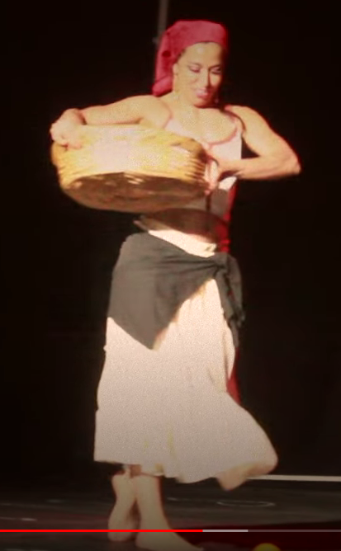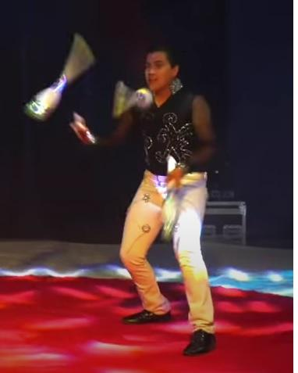
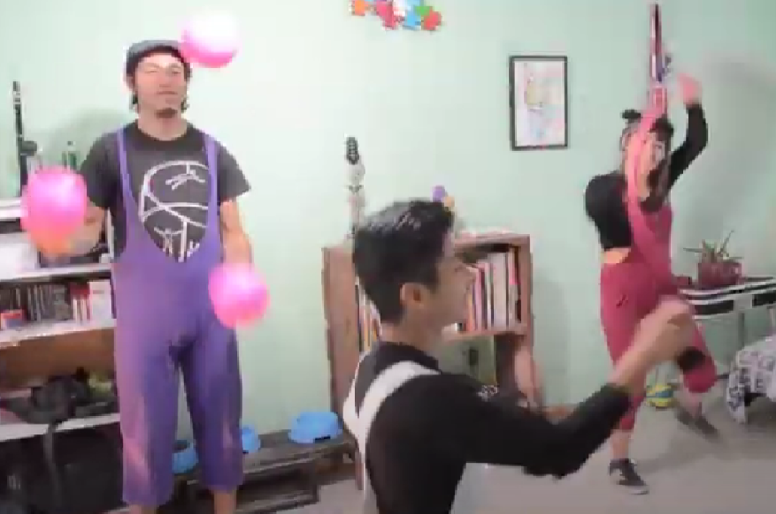

El reto de hoy:

No dejes de jugar y seguir explorando su espacio y entorno.

Si te es posible consulta otros libros y comenta el tema de hoy con tu familia.

¡Buen trabajo!

Gracias por tu esfuerzo.

